Domáce úlohy z matematiky
od 01. 03. 2021 do 05. 03. 2021

Meno a priezvisko:
Trieda - ročník: VIII. B – 8. ročník
Vypracovala: Mgr. Kamila Gábor Lörincová
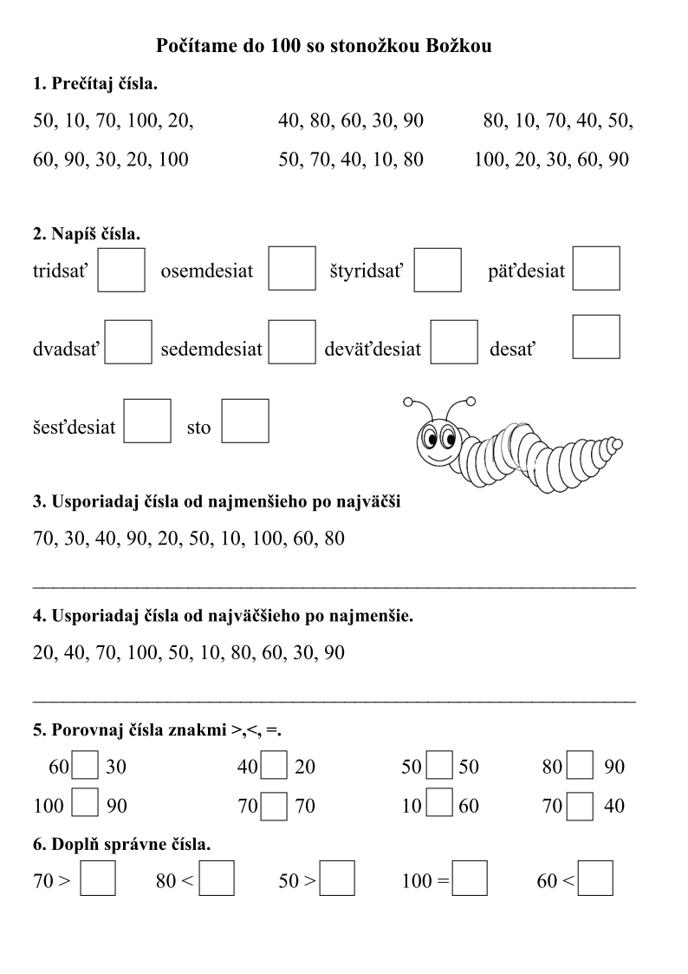

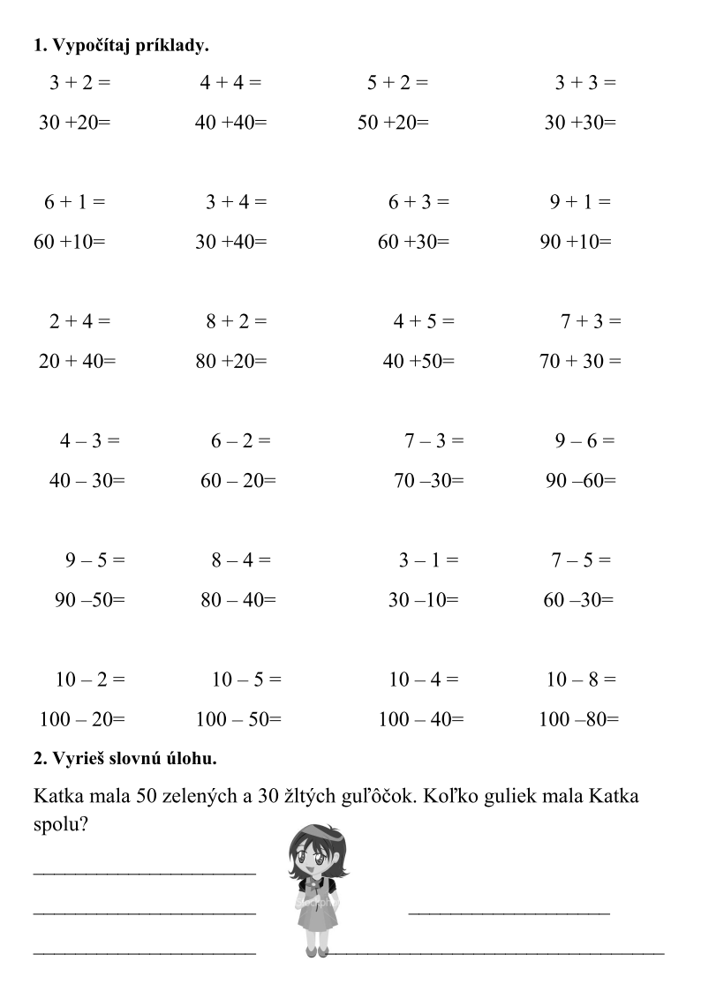
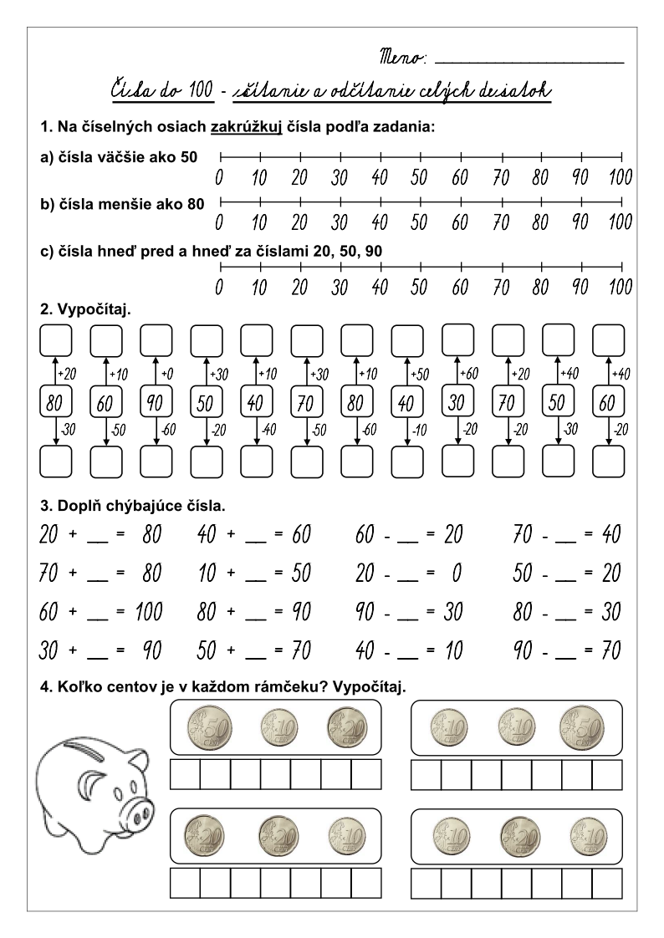

1. Napíš a vypočítaj, koľko centov zostalo deťom:

2. Vypočítaj príklady:

3. Vypočítaj príklady:

1. Napíš číslo 20 ako výsledok odčítania viacerými spôsobmi.
Príklad: 20 = 50 – 30
___________________ ____________________
___________________ ____________________
2. Napíš číslo 30 ako výsledok odčítania viacerými spôsobmi.
Príklad: 30 = 60 – 30

___________________ ____________________
___________________ ____________________
3. Vypočítaj príklady:

4. Vypočítaj príklady:

